"Las religiones son recortes posibles de infinito para hacerlo inteligible y asumible a escala humana"

"Siendo vías hacia el absoluto, las religiones tienen el peligro de absolutizarse a sí mismas"
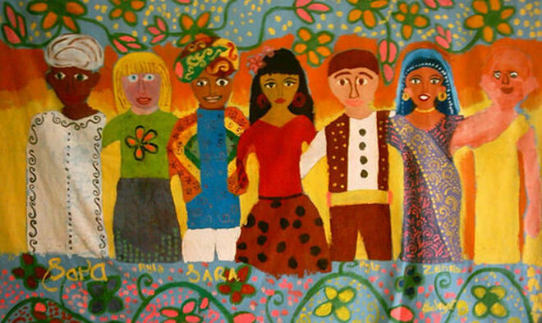
Religiones

"Las religiones son recortes posibles de infinito para hacerlo inteligible y asumible a escala humana...Las religiones son dedos apuntando la luna, pero no son la luna"

"Las religiones proporcionan el marco donde ejercer el continuo acto de elección por la Vida, estimulando actos cada vez más lúcidos y libres"

"Los tres ámbitos que abrazan las religiones (el divino, el humano y el cósmico) están implicados en cada religión simultánea y recíprocamente"

"Las religiones, siendo vías hacia el absoluto, tienen el peligro de absolutizarse a sí mismas"
01.02.2020 | Javier Melloni
En la etimología de la palabra se halla la clave de lo que buscamos: las religiones son un religare, un relegere y un religere de la aspiración humana por lo Esencial. Religare implica “crear vínculos”, "establecer lazos" con la triple dimensión de la realidad: la divina, la humana y la cósmica. A cada uno de los tres ámbitos le corresponde una característica: las creencias están en relación con Dios; los códigos de comportamiento se relacionan con el grupo humano, y en los ritos nos ponen en relación con el mundo y la naturaleza, en tanto que nos sitúan en las coordenadas de tiempo y espacio.
Relegere significa "releer", "interpretar" el misterio de Dios, el sentido de la vida y de la muerte, de la existencia de cada uno, el porqué del mal... Las religiones son recortes posibles de infinito para hacerlo inteligible y asumible a escala humana. El Misterio permanece inalcanzable, siempre más allá de cualquier interpretación que se haga de él.
Las religiones son dedos apuntando la luna, pero no son la luna. Indican una dirección a seguir hacia un Allá –oculto en cada Acá- que trasciende cualquier palabra y cualquier vehículo, porque Dios permanece siempre más allá de todo y también siempre más acá en todo.
Religere significa elegir una y otra vez, con plena libertad y lucidez, el camino que uno siente ser llamado a recorrer. Las religiones proporcionan el marco donde ejercer el continuo acto de elección por la Vida, estimulando actos cada vez más lúcidos y libres.

Religiones
Las tres posibles etimologías tienen en común el re- que las precede. El prefijo indica que estos vínculos no son estáticos sino que están en movimiento, en la medida en que son capaces de adaptarse a las situaciones cambiantes que se dan en cada tiempo y generación. Sin este prefijo de reduplicación y de dinamismo, las religiones pueden convertirse en prisiones que, al no renovarse, caen en la inercia o constriñen y acaban en coacción.
Los tres ámbitos que abrazan las religiones (el divino, el humano y el cósmico) están implicados en cada religión simultánea y recíprocamente, ya que el modo de concebir la divinidad marca el modo de comprender la humano y de relacionarse con el cosmos, así como el modo de comprender lo humano determina nuestra relación con lo divino y con lo cósmico, y nuestro modo de estar y relacionarnos con el mundo determina nuestras imágenes de Dios y nuestras relaciones con los demás. Por ello, toda religación es al mismo tiempo una interpretación de la realidad. El modo de vincularse crea una determinada comprensión y desarrolla unos determinados valores.
Los textos sagrados contienen la “revelación” de esos códigos de comportamiento y los momentos fundantes de los actos que después se ritualizarán
.
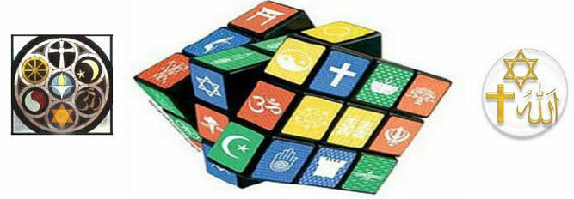
Religiones
Cada religión ofrece una constelación de creencias, criterios de conducta y rituales para que las personas experimenten que no están solas ni aisladas, sino que forman parte de un tejido de vínculos y relaciones que los hacen entrar en comunión con el Todo liberándolos de la soledad, de la confusión o de la incertidumbre. Cada religión ofrece el legado de una larga tradición donde los diversos elementos tienen coherencia en su conjunto.
Podemos identificar tres grandes constelaciones religiosas en la humanidad: las religiones cósmicas, las personalistas y las oceánicas. En la triple apertura que todas ellas hacen posible hacia lo divino, lo humano y lo cósmico, las religiones cósmicas –fundamentalmente las aborígenes- viven su experiencia humana y de lo sagrado a partir del contacto con la naturaleza; las religiones personalistas –el judaísmo, el cristianismo y el islam- ponen su acento en la dimensión ético-comunitaria y en el valor de cada persona, ya que emanan de la experiencia de un Dios personal; y las religiones oceánicas se caracterizan por la noción de un Todo en el que las individualidades emergen y se sumergen continuamente. Cada religión contiene los elementos que el ser humano requiere para hacer su camino de transformación hacia el origen, pero cada una de ellas ordena estos elementos de un modo particular y único.
Ninguna religión se considera “inventada” por una persona, sino que está fundada a partir de un acontecimiento que sobrepasa la realidad humana y que tiene un origen sagrado. Por esto hablamos de revelación, porque se considera que algo o alguno ha traspasado el velo del Misterio por iniciativa de lo divino que querer mostrarse. Pero el revelarse del Misterio desvela tanto como vela, porque Dios, lo divino, lo trascendente, está atravesado por un excedente que lo preserva en su inagotablidad.
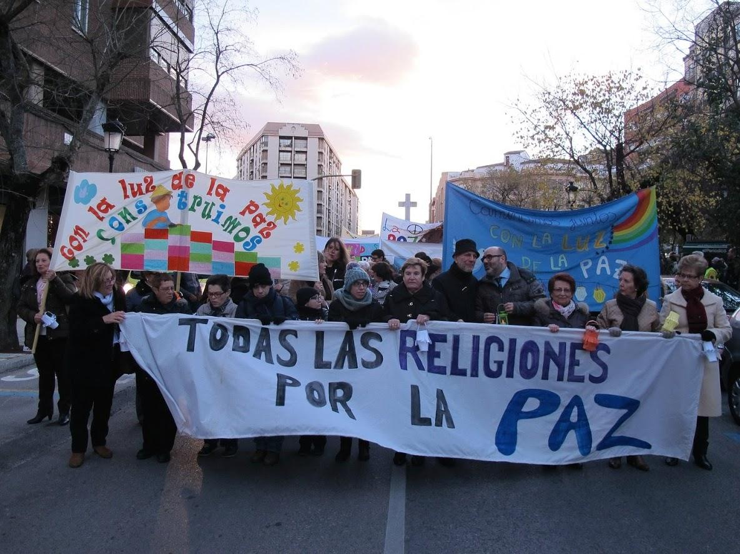
No es posible comprender una religión sin captar su núcleo fundante, aquella experiencia o acontecimiento originario que la excede desde el comienzo y la atrae a la vez desde el fin, porque en toda experiencia religiosa, lo que está al inicio está al final y lo que está al final está al inicio, a la vez que se está llamado a ser vivido en el presente. No es posible captar ese núcleo sin abrirse a la experiencia integral que comporta. Por ello es tan difícil comprender en verdad un camino religioso que no sea el propio.
Hay algo muy importante a considerar: las religiones, siendo vías hacia el absoluto, tienen el peligro de absolutizarse a sí mismas. Aunque ellas mismas tienen el antídoto para no caer en este peligro, ya que todas se remiten a un Origen que las trasciende. En el caso del judaísmo, el nombre de YHVH es un no-Nombre, porque es un nombre impronunciable; en el islam, Allah Akbar, “Dios es siempre mayor”, recuerda que toda imagen o apropiación de Dios es idolatría; en el hinduismo, Brahman solo ha mostrado una cuarta parte de su ser; en el budismo, el vacío (sunyata) preserva de toda tentación de substantivación, lo mismo que en el taoísmo, donde el Tao, el flujo de todas las cosas, no se deja atrapar en ninguna.
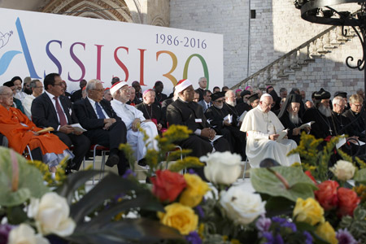
Para nosotros, en el cristianismo, se trata del dinamismo del acontecimiento pascual: la muerte y resurrección de Jesús suceden fuera del perímetro de Jerusalén, rasgando el velo del templo. Esto significa que ninguna religión puede delimitar el espacio sagrado donde se manifestará Dios, sino que Dios sobrepasa todos los lugares que le asignamos.
En definitiva, las religiones se han gestado en el corazón de las comunidades y culturas humanas para proporcionar tanto en las personas como en las comunidades la triple apertura a la realidad: hacia la trascendencia abren a la vía mística; hacia las relaciones interpersonales abren la vía ética; y hacia el cuidado y respeto por la tierra abren la vía ecológica.
Siendo completas cada una en sí mismas, hoy descubrimos más que nunca la necesidad de compartir su sabiduría y sus hallazgos milenarios para poder habitar en esta casa común.
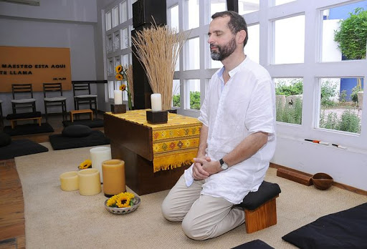

Contenido Relacionado

